励磁空载阶跃程序推导汇总

1发电机方程的完整形式
来自PSASP帮助文档
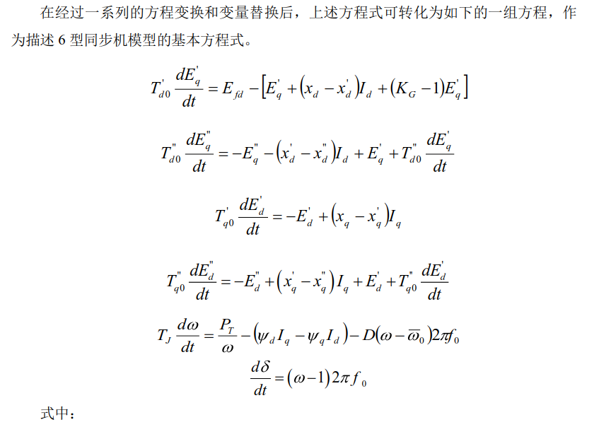
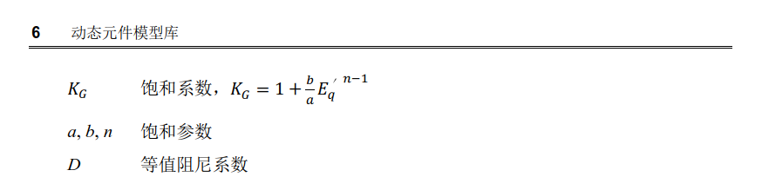
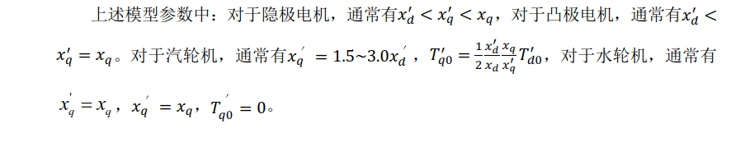

来自BPA帮助文档
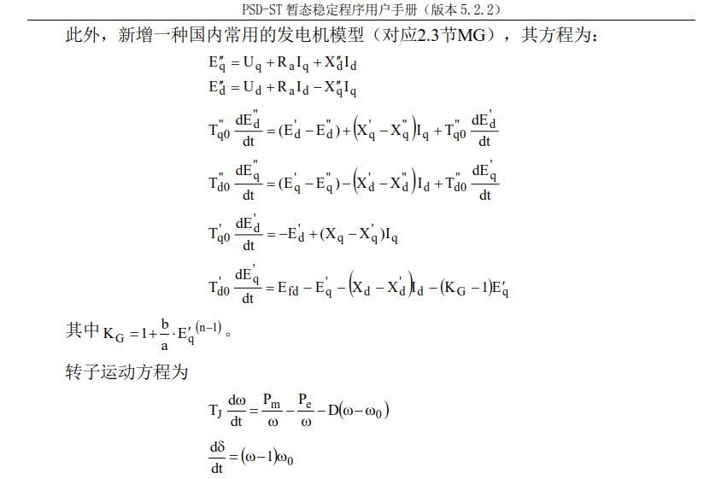
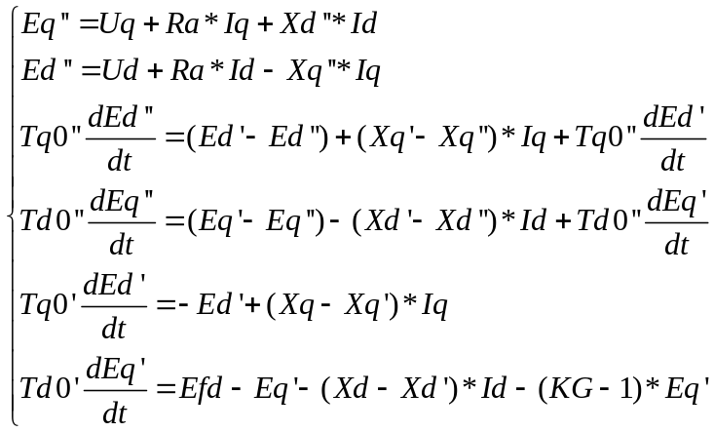

2 发电机方程的空载形式
当Id=Iq=0时，
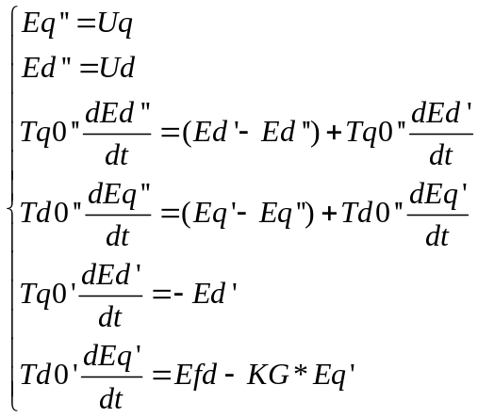
去掉微分项系数，化简为微分方程形式
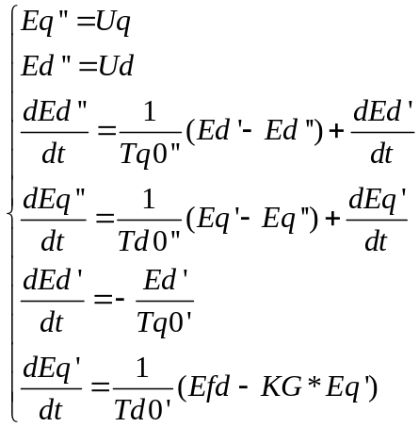
继续利用方程其他项进行化简
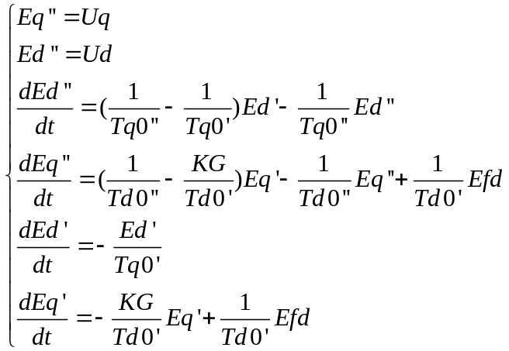

3 发电机空载状态方程的矩阵形式
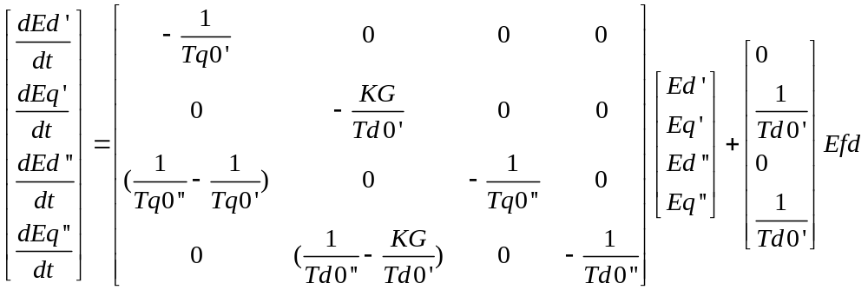
初始态
Ed’=0 ，Ed’’=0 ，Efd=Eq’*KG ， Eq’’=Eq’ ， Eq’’=uq

4励磁控制PID的状态方程形式

4.1 ABB形式

4.2 广科形式

4.3 南瑞科技形式
可转化为

4.4 控制形式的公共部分
控制方程从Efd1~Efd4的部分都是相同的，因此该部分为公共部分。
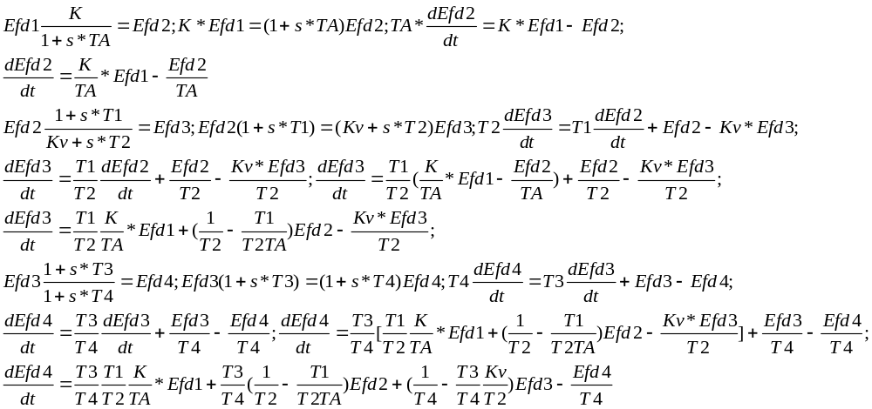

4.5 控制形式的不同部分

4.5.1 ABB方式
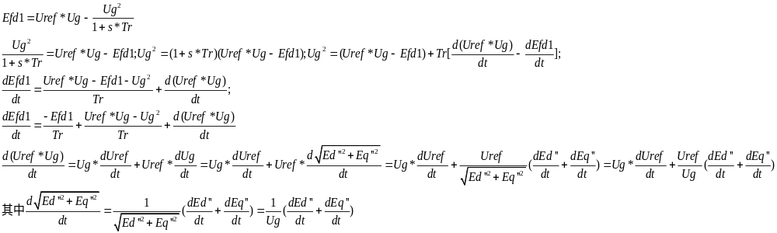

4.5.2 广科方式
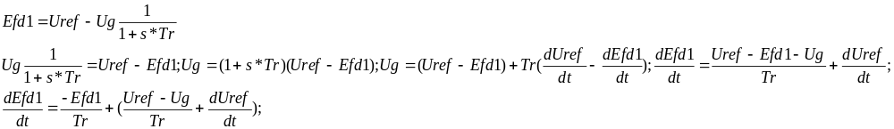

4.5.3 南瑞科技方式
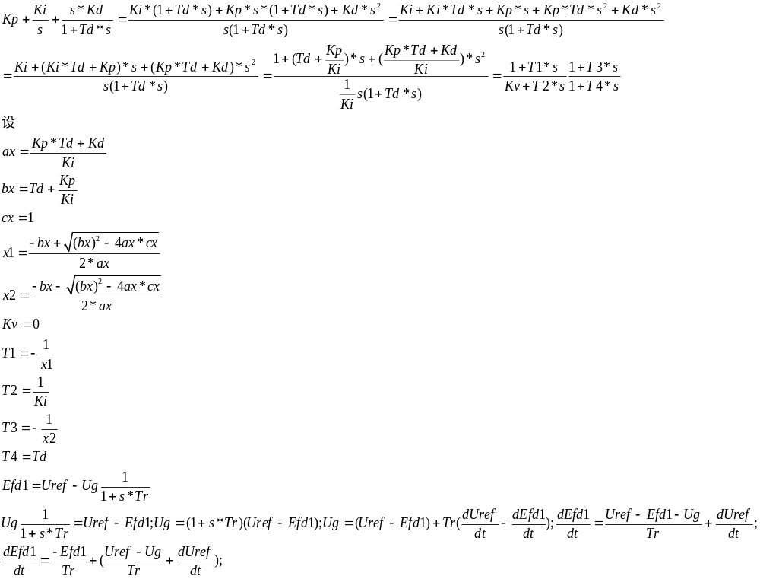

4.5.4 不同部分的公共部分
（1）ABB方式
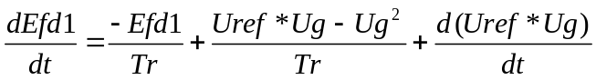
（2）广科方式
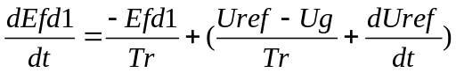
（3）南瑞科技方式
- 公共部分
还是存在一个公共部分
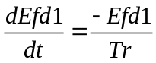
- 不同部分
ABB：
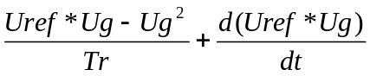
广科和南瑞电控：
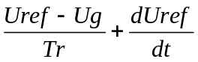
- 总结
可见广科方式和南瑞科技方式可以合并为一种方式。ABB与广科不同部分的不同部分可单独提出来。

4.6 控制形式的状态方程汇总

4.6.1 公共部分
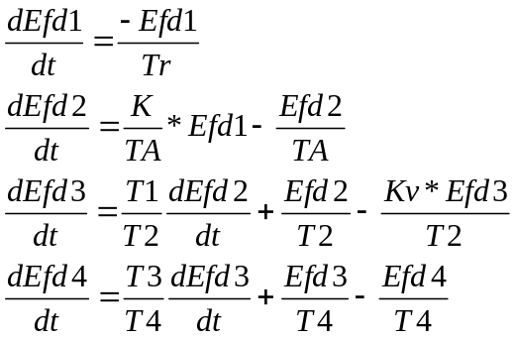

4.6.2 不同部分
（1）ABB：
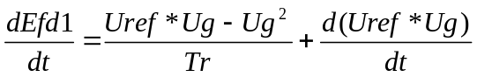
（2）广科和南瑞电控：
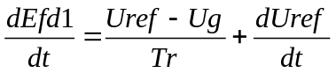

4.6.3 矩阵形式
（1）ABB
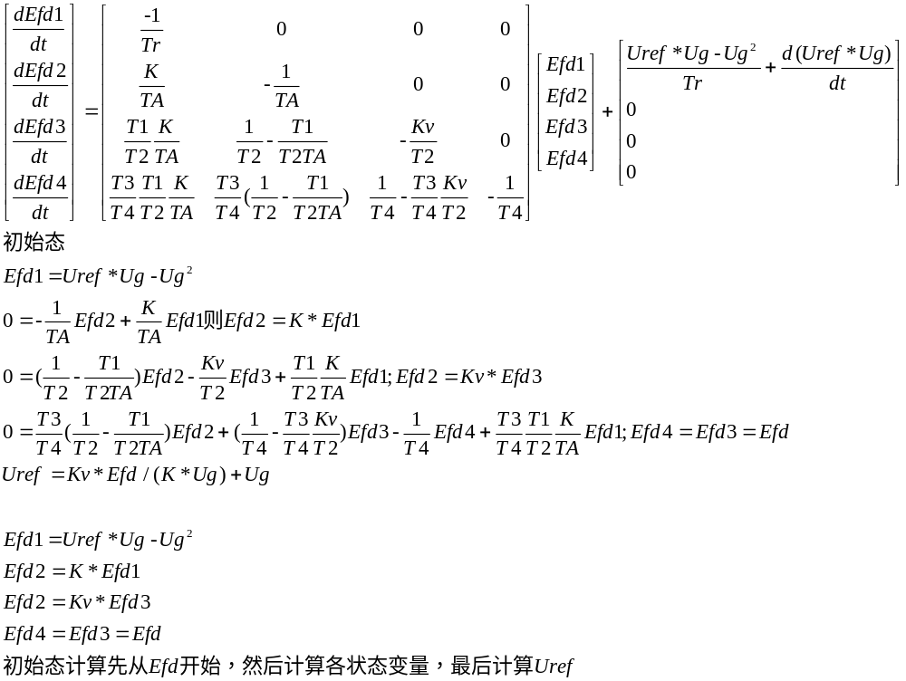
（2）广科或南瑞电控
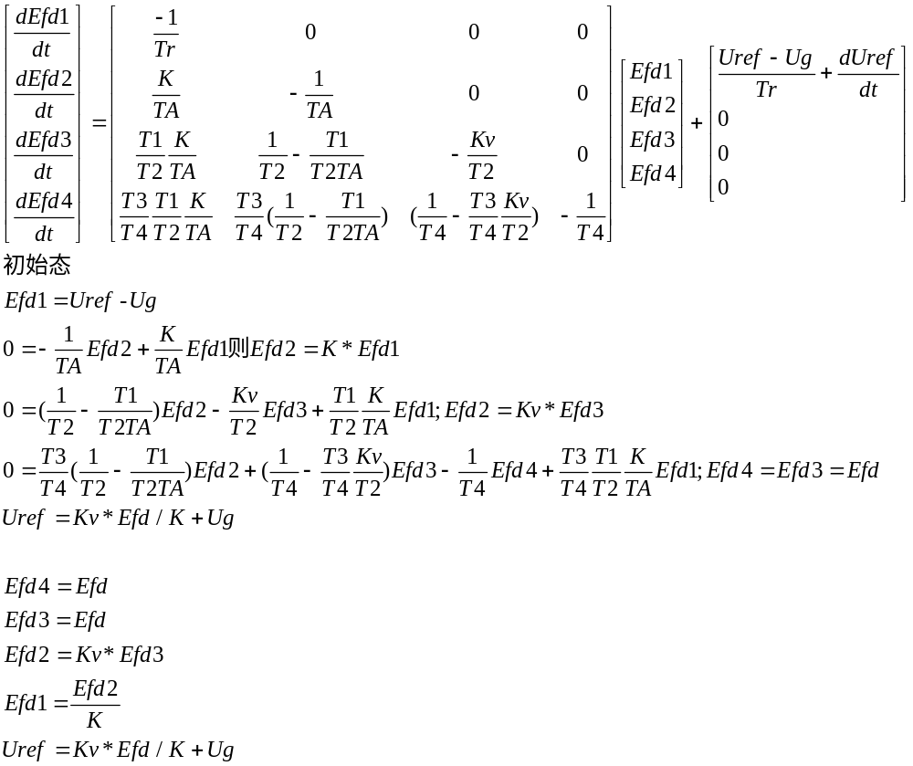

5 发电机状态方程与励磁控制PID状态方程联合（手推）

5.1 ABB方式
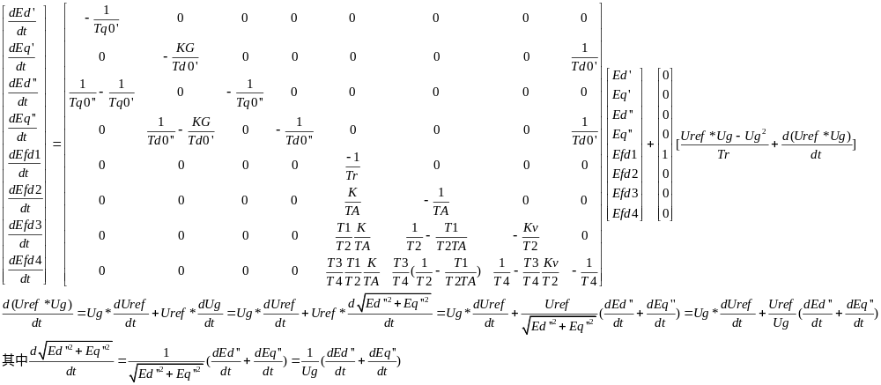
考虑到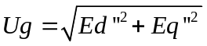，饱和系数的计算为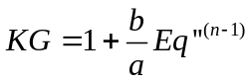
因此总方程为
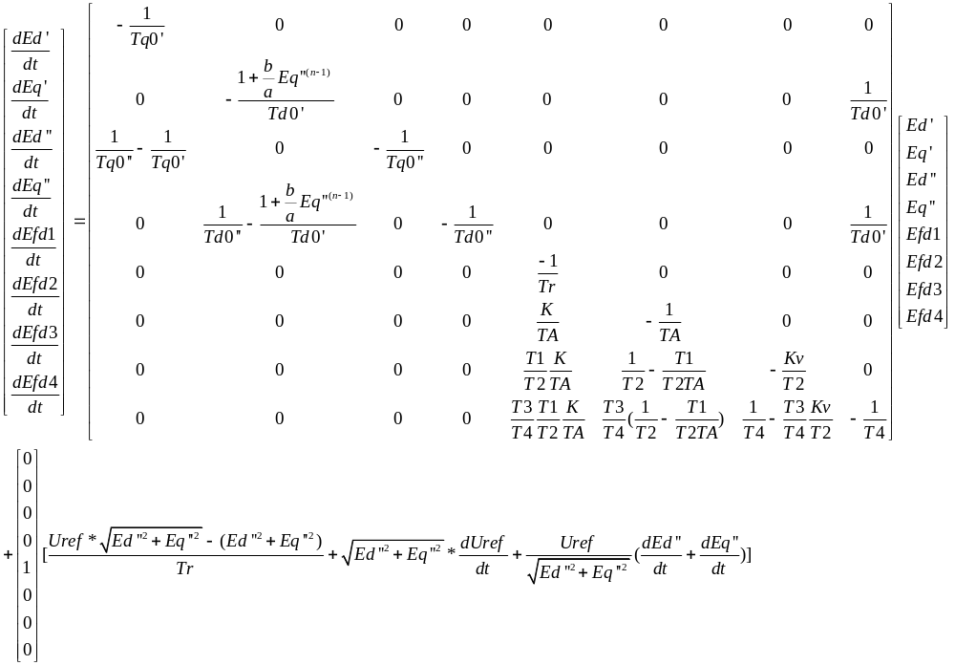
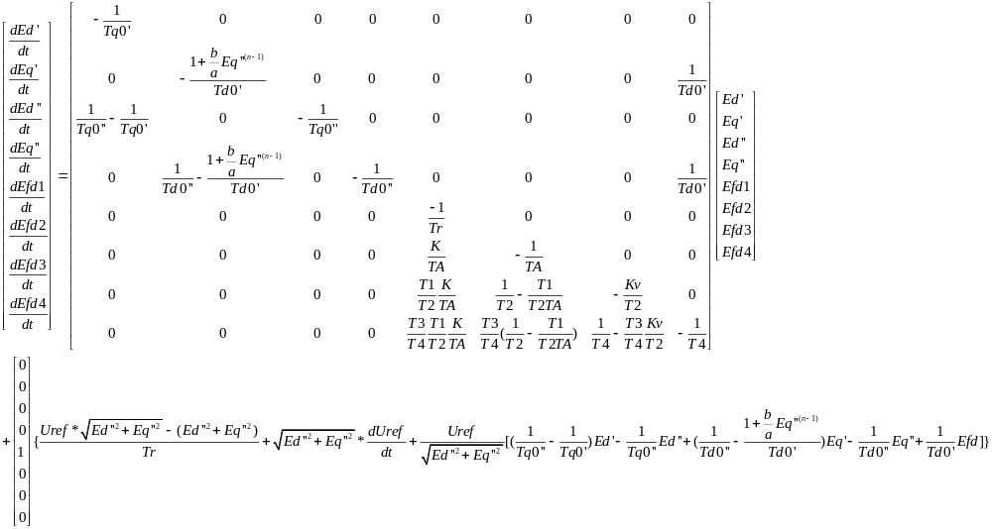
在不断的迭代过程中记录各个量，计算
初始态
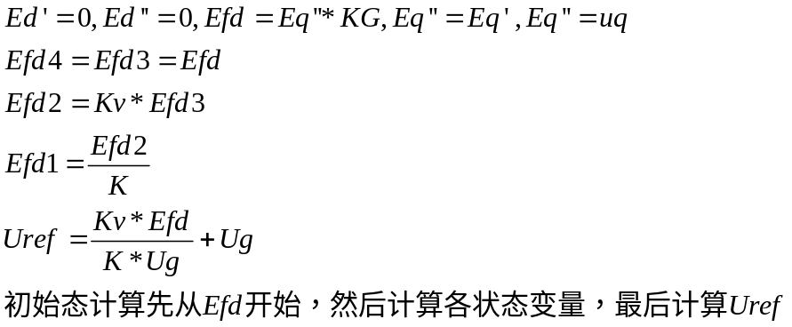

5.2 广科或南瑞电控方式
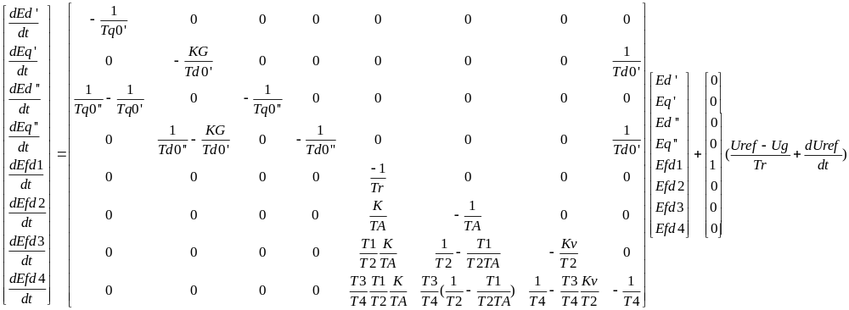考虑到，饱和系数的计算为
因此总方程为
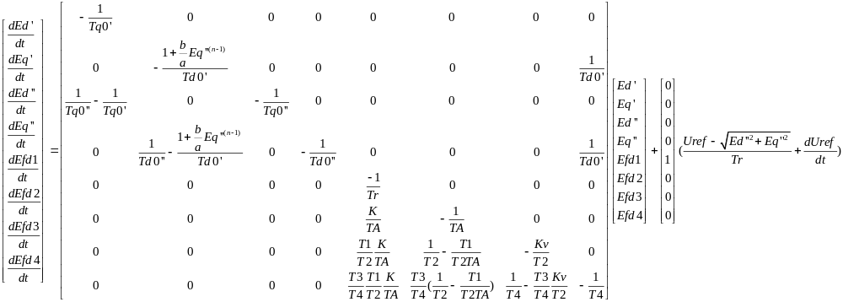
在不断的迭代过程中记录各个量，计算
初始态
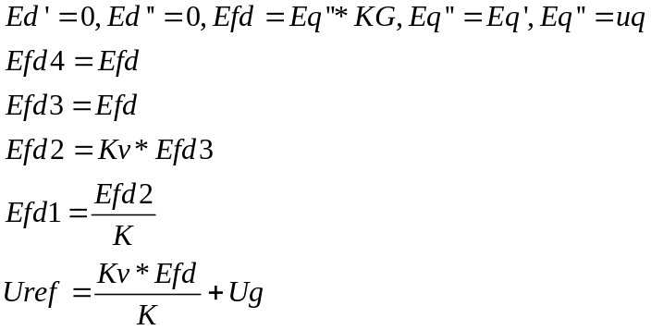

6 发电机状态方程与励磁控制PID状态方程联合（MMA推）
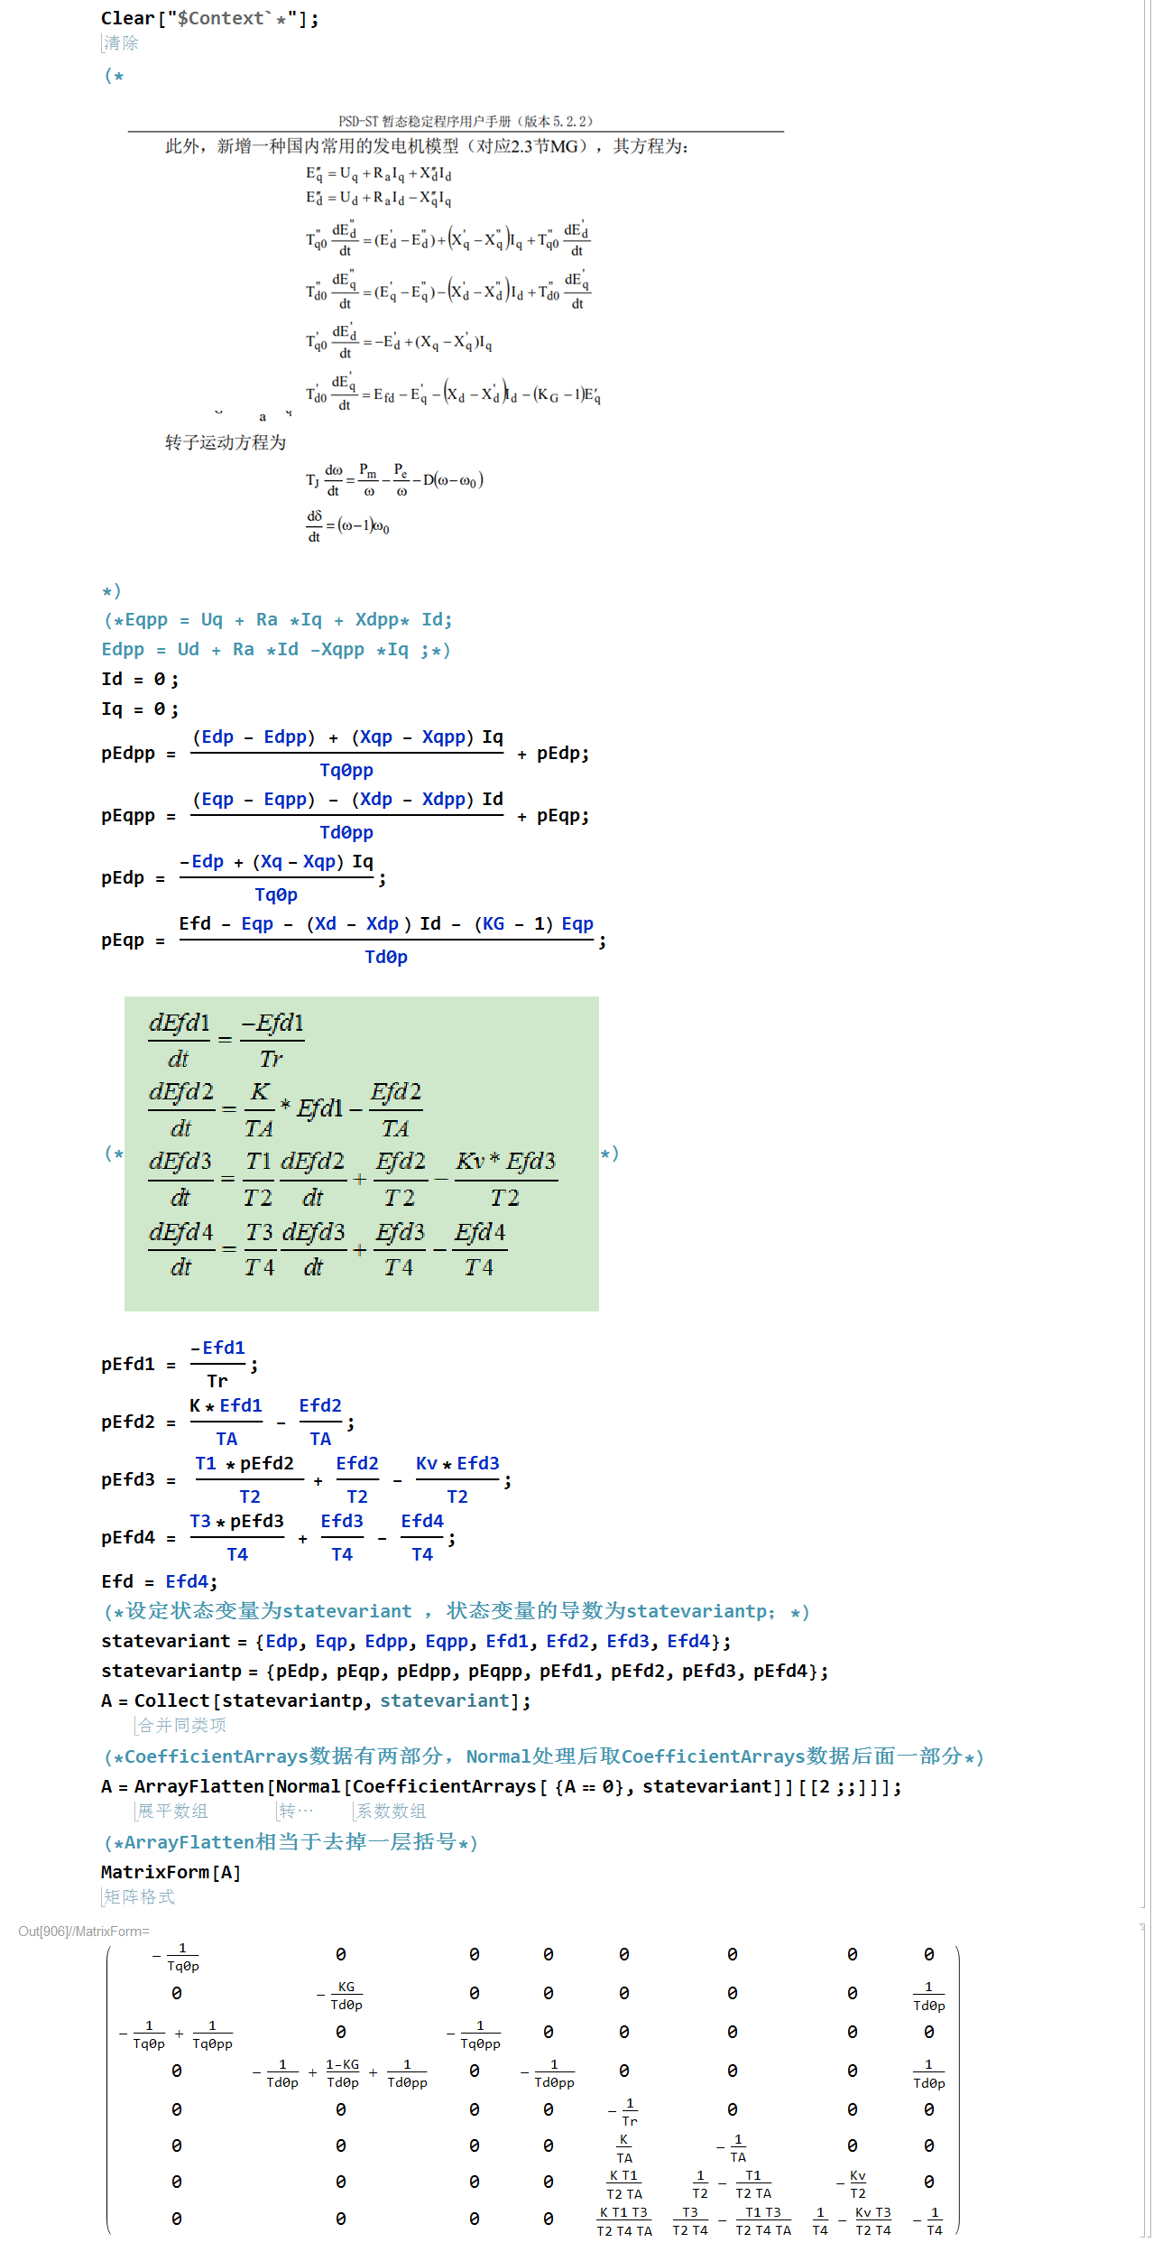

7.3 总结
可见，ABB方式、广科方式的不同在于Efd1表示的多余部分。南瑞科技方式可以经过等效变换得到和广科相同的效果，因此ABB方式和广科方式是两种基本方式。

